ТМ-2 по линалу
1. Продолжите равенства (λ + μ)a = . . . и λ(a + b) = . . ., где λ, μ ∈ F — элементы из поля, а a, b ∈ L — элементы линейного пространства.
2. Используя аксиомы линейного пространства и следствия из него, покажите, что (−λ)a =λ · (−a) и λ(a − b) = (−λ)(b − a), где λ ∈ F — элемент из поля, а a, b ∈ L — элементы линейного пространства.
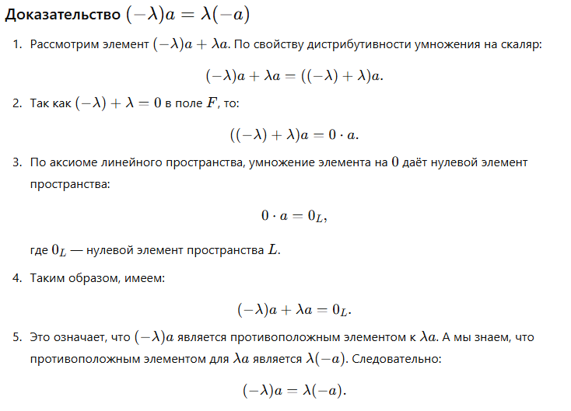
По идее второе можно доказать, используя первое
3. Какие линейные пространства называются вещественными? Комплексными?
4. Какое пространство называется арифметическим (координатным) над полем F?
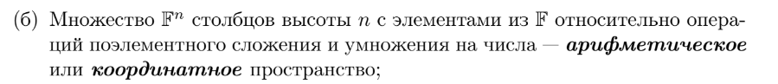
5. Сформулируйте определение линейной комбинации векторов.
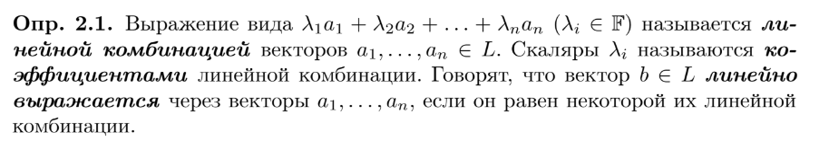
6. Сформулируйте определение линейной оболочки. Как обозначается линейная оболочка векторов из множества S?
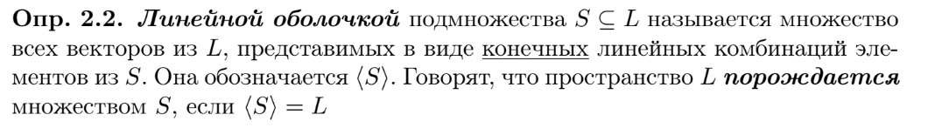
7. В каком случае говорят, что пространство L порождается множеством векторов S?
8. Какая линейная комбинация векторов называется тривиальной? Нетривиальной?
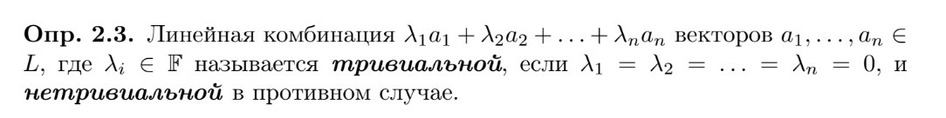
9. В каком случае векторы называются линейно зависимыми? Независимыми?
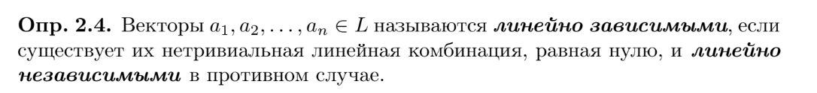
10. Дайте определение понятия системы векторов? Чем система отличается от множества?
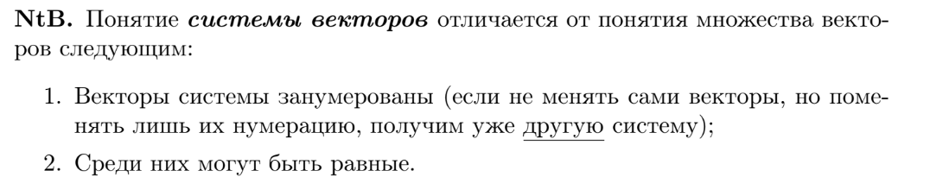
11. В каком случае система векторов называется линейно зависимой?
12. Может ли система, состоящая из одного вектора, быть линейно зависимой? Почему?
13. Сформулируйте определение базиса линейного пространства.
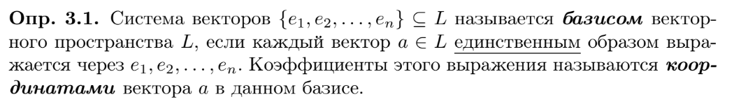
14. Укажите возможный базис пространства F^{n}.
15. Что называется размерностью векторного пространства? Как обозначается размерность пространства L?
16. Чему равна размерность пространства {0}?
17. Какое линейное пространство называется конечномерным? Бесконечномерным?
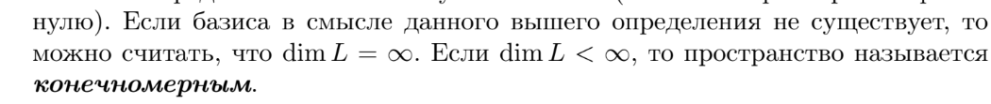
18. В каком случае подмножество U ⊂ L будет являться подпространством L?
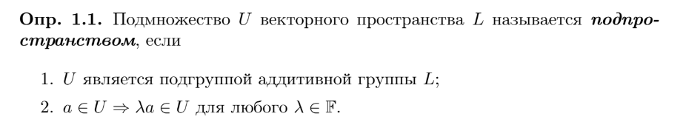
19. Какие подпространства L называются тривиальными?
20. Как связаны размерности подпространства и пространства, если они конечномерны?
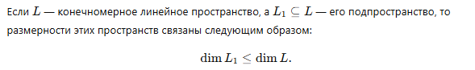
21. В каком случае размерность подпространства U ⩽ V совпадает с размерностью пространства V?
22. Какие линейные пространства называются изоморфными?
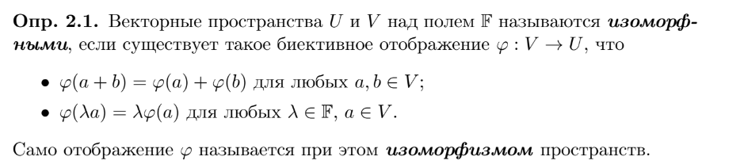
23. Назовите достаточное условие того, чтобы линейные пространства были изоморфными.
24. Пусть U, W ⩽ L. Как определяется сумма U и W?
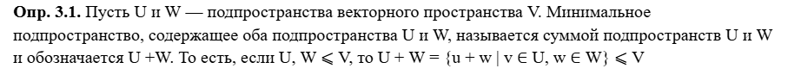
25. Из каких элементов состоит пересечение подпространств U и W? Как обозначается пересечение пространств?
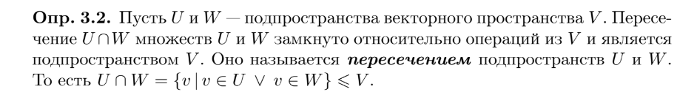
P.S. в последней строке не или, а и по идее
26. Напишите формулу Грассмана.
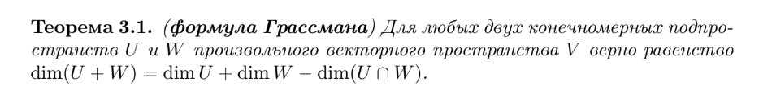
27. В каком случае сумма подпространств U и W называется прямой? Как обозначается прямая сумма этих пространств?
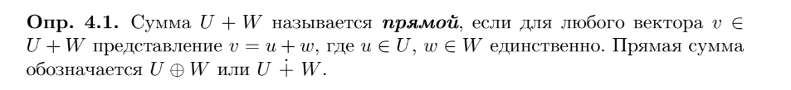
28. Сформулируйте необходимое и достаточное условие, при котором сумма двух подпространств является прямой.
29. Пусть U ⩽ V . Какое пространство называется прямым дополнением U в V ?
30. Пусть ⊕^{n}_{i=1} U_{i} = V . Что называется проекцией вектора v ∈ V на подпространство Ui?
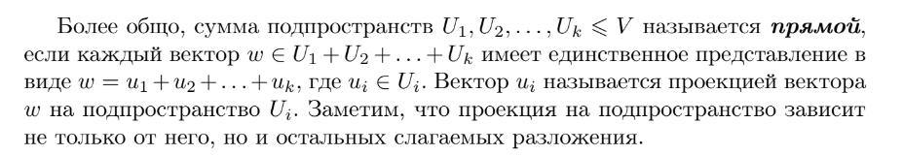
31. Что позволяет представить конечномерное пространство в виде прямой суммы одномерных пространств?
Так как конечномерное пространство имеет базис, состоящий из линейно независимых векторов, то их лин. оболочки образуют подпространства, причем пересечение любых двух из которых будет нулевым вектором
32. О чём говорит характеристика совместности СЛАУ? Несовместности?
СЛАУ называется совместной, если она имеет хотя бы одно решение. СЛАУ называется несовместной, если она не имеет решений.
33. Сформулируйте определение ранга матрицы.
Рангом матрицы называется максимальное число её линейно независимых строк или столбцов.
34. Напишите теорему Кронекера-Капелли.
35. Что можно сказать о решениях СЛАУ, если rk(A|b) = rk(A) = n, где n – количество неизвестных, rk(A|b), rk(A) – ранги расширенной матрицы и матрицы коэффициентов соответственно?
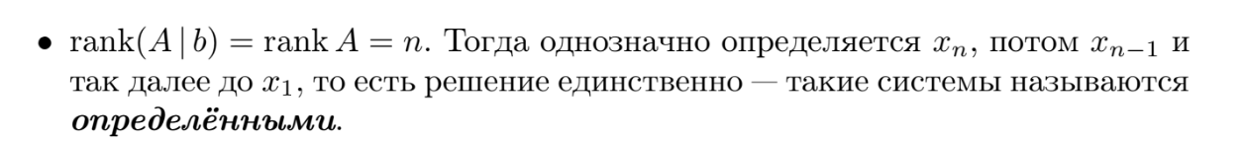
36. Что можно сказать о решениях СЛАУ, если rk(A|b) = rk(A) + 1, где rk(A|b), rk(A) – ранги расширенной матрицы и матрицы коэффициентов соответственно?
37. Что можно сказать о решениях СЛАУ, если rk(A|b) = rk(A) < n, где n – количество неизвестных, rk(A|b), rk(A) – ранги расширенной матрицы и матрицы коэффициентов соответственно?
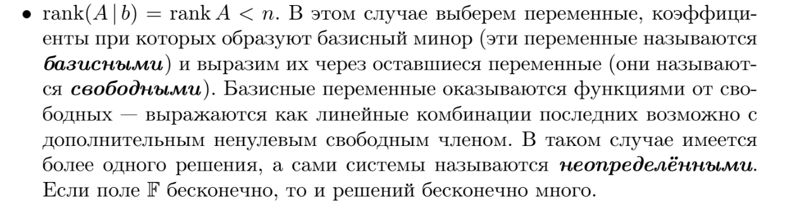
P.S. Наверно надо написать только последние три строки
38. В каком случае СЛАУ называется однородной? Неоднородной?
39. Какой алгебраической структурой обладает множество решений однородной СЛАУ?
40. Когда однородная СЛАУ имеет ненулевое решение?
41. Чему равна размерность пространства X решений однородной СЛАУ с n неизвестными и матрицей коэффициентов A?
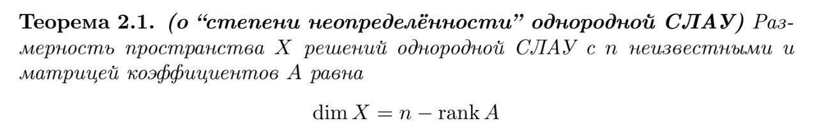
42. Сформулируйте определение ФСР (фундаментальной системы решений).
43. Что называется общим решением однородной СЛАУ?
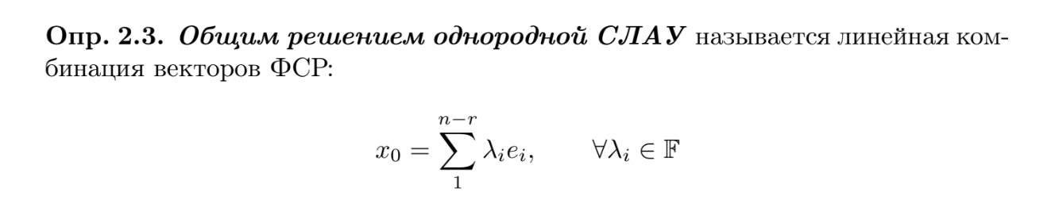
44. Опишите способ задания подпространства как решения однородной СЛАУ.
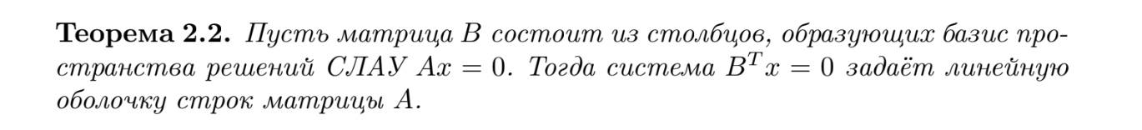
45. Запишите теорему о структуре решений неоднородной СЛАУ.
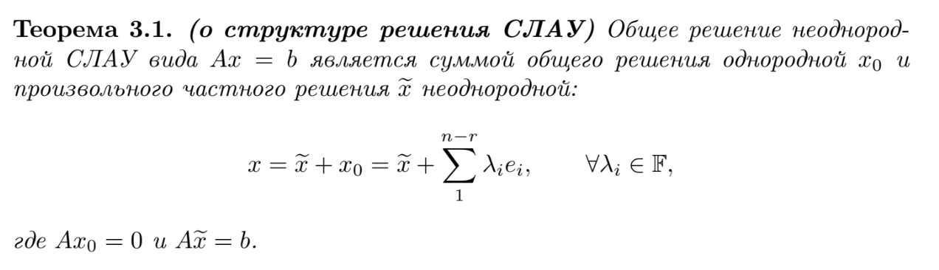
46. Запишите альтернативу Фредгольма.
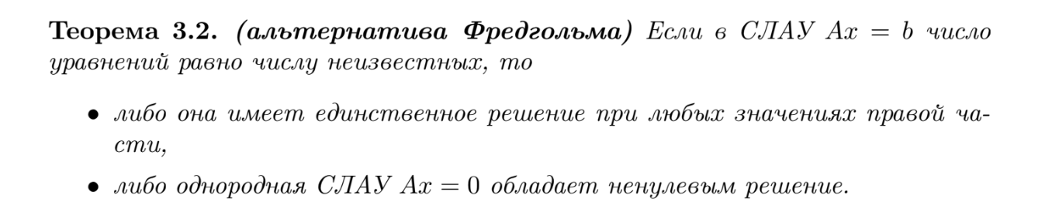
47. Дайте определение матрице перехода. Как она обозначается?
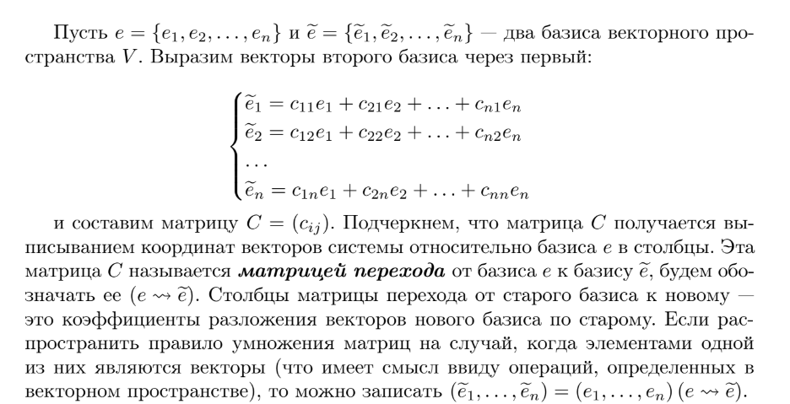
48. Запишите свойства матрицы перехода.
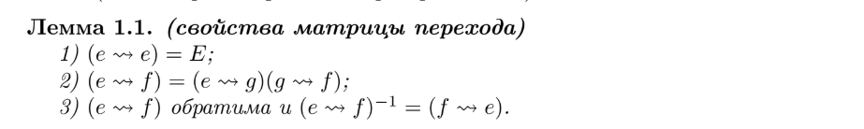
49. Пусть C = (e ⇝ ee) — матрица перехода, Xe, X – координатные столбцы вектора x ∈ V в базисе e и ee соответственно. Запишите связь между перечисленными объектами.
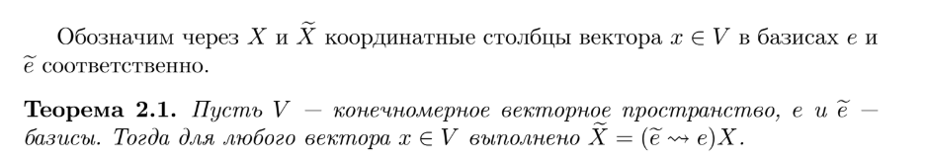
50. Сформулируйте определение линейного оператора. Как обозначается множество линейных операторов для пространства V?
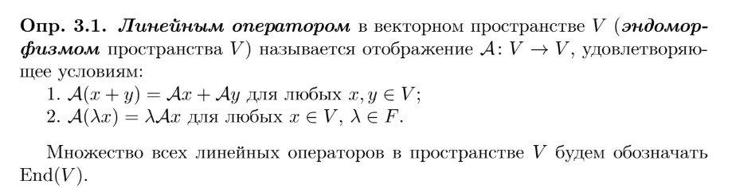
51. Запишите, как действуют нулевой и тождественный операторы на векторы пространства V.
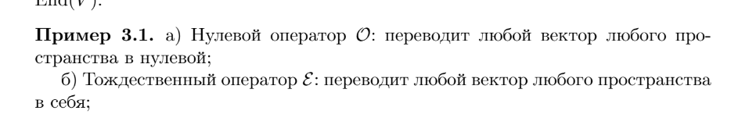
52. Запишите как определяется действие оператора A на вектор x ∈ V , если он определяется суммой операторов B и C? Если он определяется умножением на скаляр λ ∈ F из поля F.
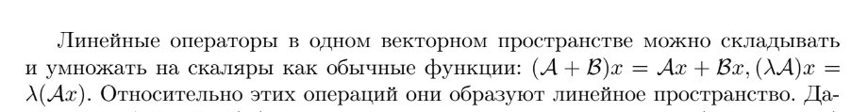
53. Запишите определение ядра оператора. Как обозначается ядро оператора?
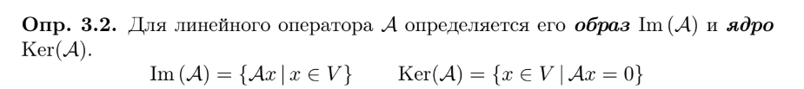
54. Запишите определение образа оператора. Как обозначается образ оператора?

55. Как связаны размерности образа и ядра оператора с размерностью пространства?
56. Если оператор является изоморфизмом, то чему равны его ядро и образ?
57. Дайте определение матрице линейного оператора.
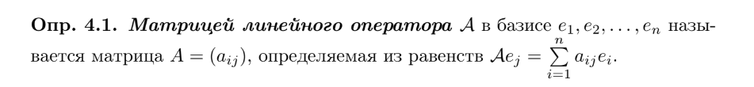
58. Пусть dim V = n. Чему равна dim(End(V ))?
59. Запишите матрицы нулевого и тождественного операторов, действующих в пространстве R³.
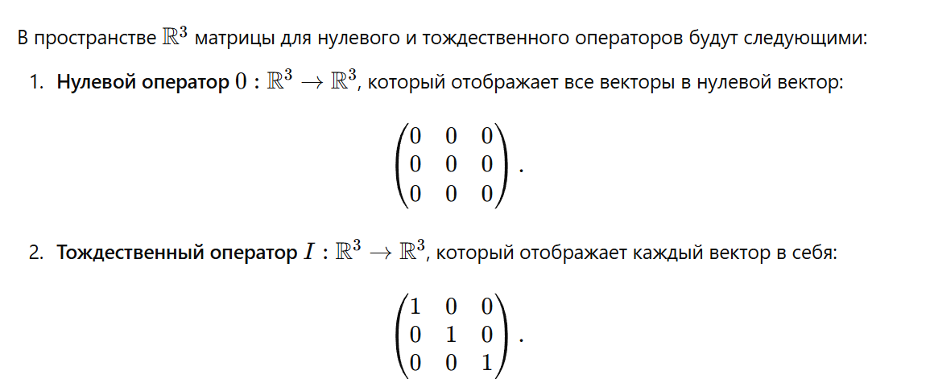
60. Запишите действие оператора растяжения на вектор x ∈ R³. Запишите матрицу этого оператора.
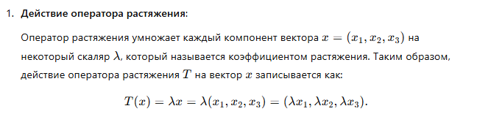
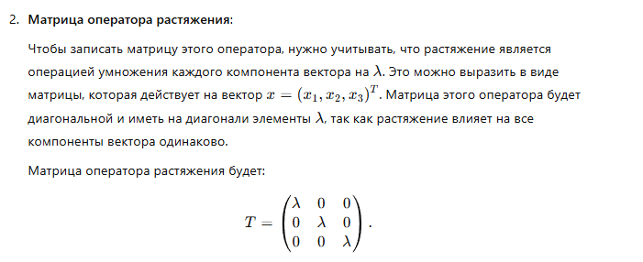
P.S. подробно расписывать не надо
61. Запишите, как преобразуется матрица оператора при смене базиса.
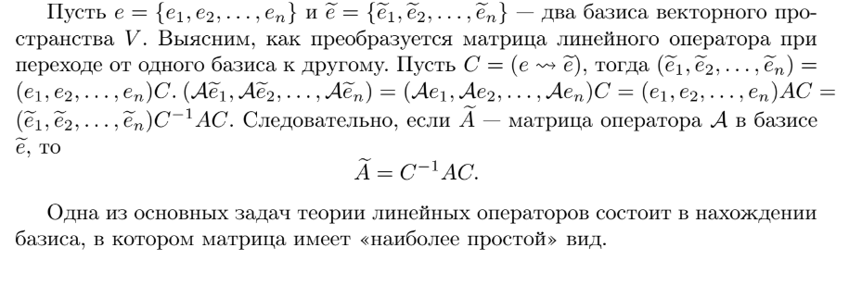
P.S. подробно расписывать не надо
62. Сформулируйте определение инвариантного подпространства.
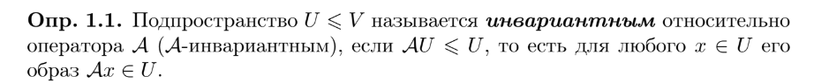
63. Какие векторы называются собственными для оператора? Какие числа называются собственными значениями?
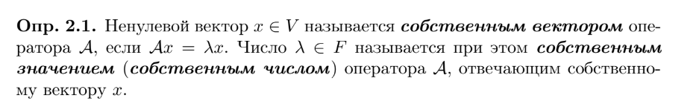
64. Какое пространство называется собственным подпространством оператора A, соответствующее собственному значению λ? Как оно обозначается?
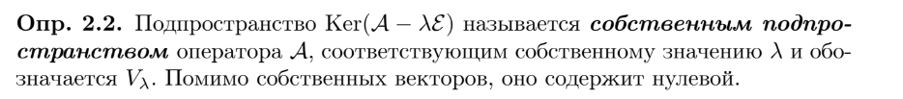
65. Что называется геометрической кратностью g(λ) собственного числа?
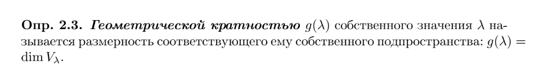
66. Что называется алгебраической кратностью m(λ) собственного числа?
67. Как связаны геометрические и алгебраические кратности собственных чисел?
68. Какой многочлен χA(t) является характеристическим для оператора A?
69. Что называется спектром оператора A?
70. В каком случае собственные векторы гарантированно являются линейно независимыми?
71. При каком условии существует базис из собственных векторов?
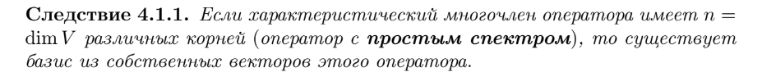
72. Какой оператор называется диагонализируемым?
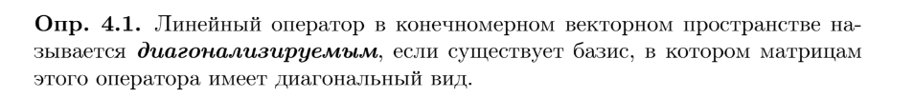
73. Запишите спектральное разложение оператора и укажите, что из себя представляют
компоненты этого разложения.
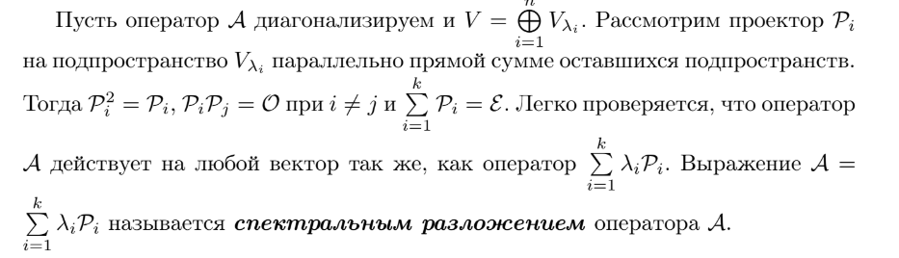
74. Сформулируйте критерий диагонализируемости линейного оператора.
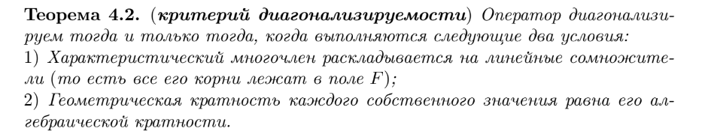

P.S. скажем спасибо Любе из МИФИ, которая объясняла мне часть линала ночью

